山东省淄博市2015年中考物理试题（word解析版）
第I卷(选择题 共30分)
- 以下常见的物态变化实例中，放热的是
A．春天，冰雪消融
B．夏天，积水干涸
C．秋天，草木上出现了霜
D．冬天，冰冻的衣服变干
2、活中的许多现象都与我们学过的物理知识相关，下列做法及其解释正确的是
A．钓鱼竿很长，是为了省力
B．菜刀的刀刃很薄，是为了减小受力面积，增大压力
C．轮胎上凹凸的花纹是为了增大接触面的粗糙程度，增大摩擦。
D．茶壶上有个小孔，是为了让壶内的液面总是低于壶嘴处的液面
3、“神州十号”航天员王亚平，在天宫一号内为我们上了一堂充满奇幻的太空课，下列实验可以在太空中完成的是
A.用刻度尺测量长度 B.用天平测物体的质量
C.用弹簧测力计测量浮力 D.测定斜面的机械效率
4、世界杯足球赛牵动着无数球迷的心，下列有关足球运动的说法错误的是
A．守门员踢出的足球，由于惯性能够在空中继续飞行
B．如果所有的外力突然全部消失，在空中飞行的足球将静止
C．用力踢足球时脚会有疼的感觉，是因为力的的作用是相互的
D．草地上滚动的足球慢慢停下来，是阻力改变了足球的运动状态
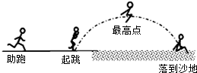
5、跳远运动的几个阶段如图所示，则运动员
A.在助跑阶段，动能不变
B.在起跳时，机械能最小
C.在最高点时，动能最大
D.从起跳到最高点的过程中，部分动能转化为重力势能
6、关于声的知识，下列说法正确的是
A．物体只要振动，我们就一定能听到声音
B．学校附近禁止鸣喇叭，是从防治噪声产生方面来控制噪声
C． 不同乐器演奏同一首歌曲，我们能根据音调分辨出所用乐器
D．蝙蝠在飞行时靠超声波探测障碍物和发现昆虫，说明声波可以传递能量
7、下图是抓拍机动车闯红灯的工作原理示意图．光控开关接收到红灯发出的光会自动闭合，压力开关受到机动车的压力会闭合，摄像系统在电路接通时可自动拍摄违规车辆．下列有关说法正确的是（ ）
A．摄像系统拍摄的图像是正立缩小的虚像
B．当红灯损坏不能发光时，该装置仍能正常工作
C．若将光控开关和压力开关并联，也能起到相同的作用[
D．只要光控开关和压力开关有一个不闭合，摄像系统都不会自动拍摄
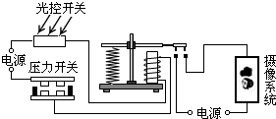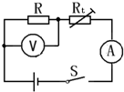
8、下列关于能源和电磁波的说法正确的是
A．核电站是利用核聚变释放的能量来发电的
B．手机无线上网是利用电磁波传递信息
C．风力发电装置将风能这种不可再生能源转化为电能
D．电磁波的频率越高，传播速度越大
9、如图所示，电源电压保持不变，热敏电阻R₁的阻值随温度的升高而减小。闭合开关，当温度降低时[来源:Z,xx,k.Com]
A．电压表示数变大，电路消耗的总功率变大
B．电压表示数变大，电路消耗的总功率变小
C．电压表示数变小，电路消耗的总功率变大
D. 电压表示数变小，电路消耗的总功率变小
10、下列关于热现象的说法中正确的是
A．火箭使用液态氢作燃料，是因为液态氢含有的热量多
B．0℃的水变成0℃的冰，温度不变，内能不变
C．在汽油机的压缩冲程中，内能转化为机械能
D．集中供暖采用热水循环，是利用了水的比热容较大的性质
11、在探究凸透镜成像规律的实验中，当蜡烛、凸透镜、光屏在如图所示的位置时，光屏上得到一个清晰的像。下列光学仪器中，利用了这一原理的是
A. 潜望镜 B. 照相机 C. 投影仪 D.放大镜
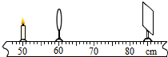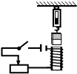
12、下列关于光现象的描述正确的是
A．人距离平面镜越远，在平面镜中成的像越小
B．电视机遥控器是利用红外线遥控电视机
C．近视患者需佩戴由凹透镜做的眼镜进行矫正，使像成在视网膜的前方
D．在湖边散步时看到水中的“鱼”和“云”，都是光的折射形成的虚像
13、如图所示电路中，闭合开关，向某一方向移动滑动变阻器的滑片时，弹簧测力计的示数增大，则
A．螺线管上端是S极，滑片P向左移动
B. .螺线管上端是S极，滑片P向右移动
C. .螺线管上端是N极，滑片P向左移动
D. .螺线管上端是N极，滑片P向右移动
14、水平桌面上有甲、乙两个完全相同的容器，甲容器盛有适量的A液体，乙容器盛有适量的B液体，将同一个苹果先后放入甲、乙两个容器中，苹果静止后的浮沉状况及液体的深度如图所示，对图中情景分析正确的是
A．甲容器对桌面的压强大于乙容器对桌面的压强
B．苹果排开A液体的重力小于苹果排开B液体的重力
C．A液体对容器底部的压强等于B液体对容器底部的压强
D．苹果在A液体中受到的浮力大于苹果在B液体中受到的浮力
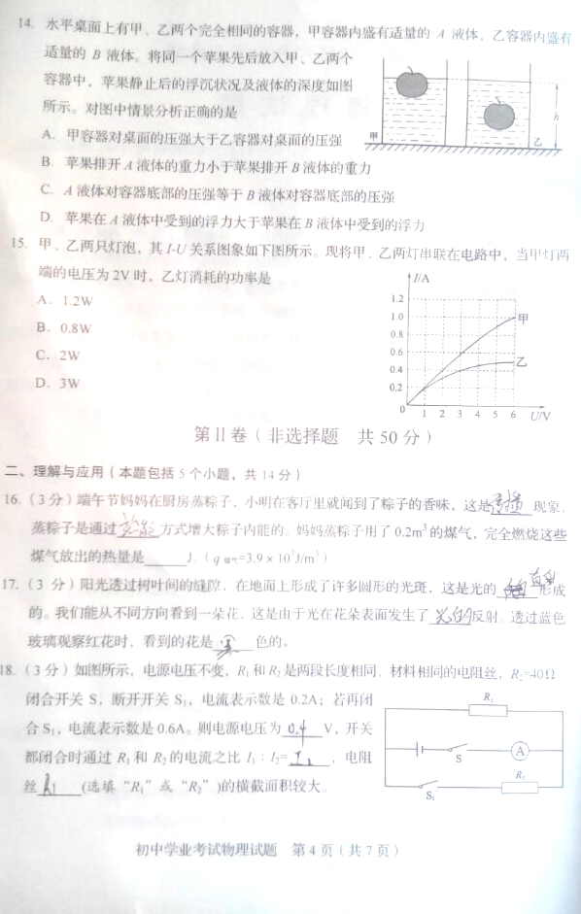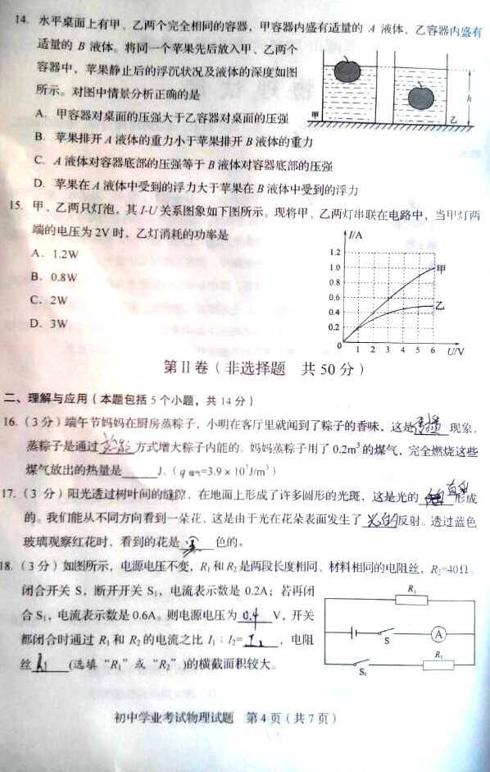
15、甲、乙两只灯泡，其I-U关系图像如下图所示，
现将甲、乙两灯串联在电路中，当甲灯两端电压为2V时，乙灯消耗的功率是
A．1.2W B．0.8W C．2W D．3W
第Ⅱ卷 （非选择题 共50分）
二、理解与应用（本题包括5个小题，共14分）
16、（3分）端午节,妈妈在厨房蒸粽子,小明在客厅里就闻到了粽子的香味,这是 现象,蒸粽子是通过 方式增大粽子的内能.妈妈蒸粽子用了0.2m3的煤气，完全燃烧这些煤气放出的热量是 J
17、（3分）阳光透过树叶间的缝隙，在地面上形成了许多圆形的光斑。这是光的 形成的；我们能从不同方向看到一朵花，这是由于光在花朵表面发生了 反射。透过蓝色玻璃观察红花时，看到的花是 颜色的。
18、（3分）如图所示，电源电压不变，R₁和R₂是两段长度相同、材料相同的电阻丝，R₂=40Ω.闭合开关S，断开开关S₁,电流表的示数是0.2A；若再闭合S₁，电流表的示数是0.6A，则电源电压为 V。开关都闭合时，通过R₁和R₂的电流之比为 ，电阻丝 （选填“R₁”或“R₂”的横截面积较大。
19、（3分）小莉家刚买了一台空调，安装时空调应该与其它用电器 （选填“串联”或“并联”），空调的金属外壳应该 。空调正常工作时，小莉把电水壶接入电路，家里的“空气开关”跳闸了，原因可能是发生了短路或 。
20、（2分）许多居民楼墙外用铁三脚架安放空调外机，为了使铁架更为牢固、安全，请在下图所示的A、B两个安装位置选择一个，并在所选的图中画出外机的重力示意图
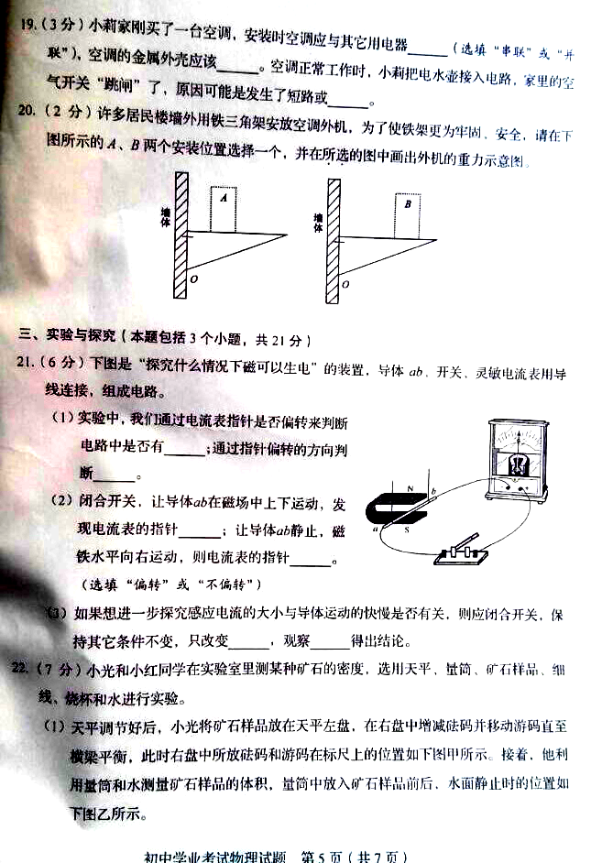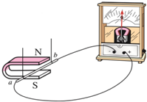 三、实验与探究（本题包括3个小题，共21分）
21、（6分）下图是“探究什么情况下磁可以生电”的装置，导体ab、开关、灵敏电流表用导线连接，组成电路。
（1）实验中，我们通过电流表指针是否偏转来判断电路中是否有 ；通过指针偏转的方向判断 。
（2）闭合开关，让导体ab在磁场中上下运动，发现电流表的指针 ；让导体ab静止，磁铁水平向右运动，则电流表的指针 。（选填“偏转”或“不偏转”）
（3）如果想进一步探究感应电流的大小与导体运动的快慢是否有关，则应闭合开关，保持其它条件不变，只改变 ，观察 得出结论。
22、（7分）小光和小红同学在实验室里测某种矿石的密度，选用天平、量筒、矿石样品、细线、烧杯和水进行实验。
（1）天平调节好后，小光将矿石样品放在天平左盘，在右盘增减砝码并移动游码直至横梁平衡，此时右盘中所放砝码和游码在标尺上的位置如下图甲所示。接着他利用量筒和水测量矿石样品的体积，量筒中放入矿石样品前后，水面静止时的位置如下图乙所示。
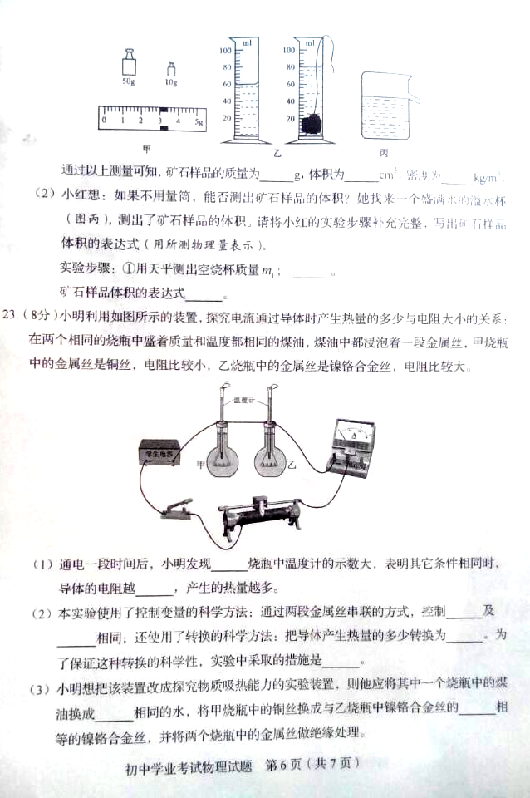
通过以上测量可知，矿石样品的质量为 g， 体积为 cm3,密度为 kg/m³
(3)小红想：如果不用量筒，能否测出矿石样品的体积呢？她找来一个盛满水的溢水杯（图丙），测出了矿石样品的体积。请将小红的实验步骤补充完整，写出矿石样品体积的表达式（用所测物理量表示）
实验步骤：①用天平测出空烧杯的质量m₁；② ；矿石样品体积的表达式
23、（8分）小明利用如图所示的装置，探究电流通过导体时产生热量的多少与电阻大小的关系：在两个相同的烧瓶中盛着质量和温度都相同的煤油，煤油中都浸泡着一段金属丝，甲烧瓶中的金属丝是铜丝，电阻比较小，乙烧瓶中的电阻丝是镍铬合金丝，电阻比较大。
（1）通电一段时间后，小明发现 烧瓶中温度计的示数大，表明其它条件相同时，导体的电阻越 ，产生的热量越多。
（2）本试验使用了控制变量的科学方法：通过两金属丝串联的方式，控制 和 相同；还使用了转换的科学方法：把导体产生热量的多少转换为 。为了保证这种转换的科学性，实验中采取的措施是 。
（3）小明想把该装置改成探究物质吸热能力的实验装置，则他应将其中一个烧瓶中的煤油换成 相同的水，将甲烧瓶中的铜丝换成与乙烧瓶中镍铬合金丝的 相等的镍铬合金丝，并将两个烧瓶中的金属丝做绝缘处理。
四、分析与计算(本题包括2个小题，共15分)
24、小明用如图所示的滑轮组，将底面积为0.4m2，质量为35kg的正方体重物从水平地面匀速提升了9m，用时30s，做功4500J（g取10N/kg）求：
（1）重物静止在水平地面上时，对地面的压强
（2）拉力的功率
（3）滑轮组的机械效率
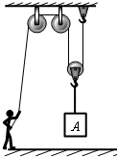
25、为了让鱼缸内的热带鱼有一个适合的生活环境，小强用一个“220V 300w”的电热棒给鱼缸内的水加热。当水温升到设定值30℃时加热棒自动停止工作，待水温自然冷却到20℃时加热棒自动开始加热，周而复始。每次加热时间损失20%的热量，鱼缸内水的质量始终保持为40kg【计算结果保留一位小数，C_{水}=4.2╳10³J/（kg.℃）】
（1）正常工作时，通过加热棒的电流是多少？

（2）额定电压下，加热棒每次工作的时间是多少分钟？

淄博市2015 年初中学业考试
物理试题答案与解析
一、选择题
1.
【答案】C
【命题立意】本题旨在考查物态变化的知识，考查学生对物态变化及其吸放热情况的掌握。
难度：较易
【解析】
A、冰雪消融属于熔化现象，是吸热过程，不合题意；
B、积水干涸属于汽化现象，是吸热过程，不合题意；
C、霜是水蒸气凝华的结果，是放热过程，符合题意；
D、冰冻的衣服变干是升华的结果，是吸热过程，不合题意；
故选C。
2。
【答案】C
【命题立意】本题旨在考查杠杆、压强、摩擦力、大气压的知识，考查学生对杠杠的分类、压强额定改变、摩擦力的影响因素及大气压的应用的掌握。难度：较易
【解析】
A、钓鱼竿是费力杠杆，杆长是为了更省距离，故A 错误；
B、菜刀的刀刃很薄，是为了减小受力面积，增大压强，故B 错误；
C、轮胎上凹凸的花纹，是为了增大接触面的粗糙程度，增大摩擦，故C 正确；
D、茶走盖上有个孔是为了让壶内的大气压与外界相同，使壶内的液面总是等于壶嘴处的液面，故D 错误；
故选C。
【方法技巧】增大有益摩擦的方法：
（1）增大接触面的粗糙程度，如汽车轮胎做上花纹；
（2）增大压力，如骑白行车捏闸的力越大，摩擦力越大；
（3）变滚动为滑动，如汽车急刹车时车只滑不滚；
（4）变湿摩擦为干摩擦。
3。
【答案】A
【命题立意】本题旨在考查失重的知识，考查学生对失重的意义的理解。难度：较易
【解析】
A、在失重情况下不影响长度的测量，故A 符合题意
B、天平实际上是等臂杠杆，根据杠杆平衡原理，当两个托盘中物体的质量相同时，天平就会平衡，被测物体的质量就等于砝码的质量。当物体处于完全失重状态时，物体和砝码对天平两臂上的托盘压力为零，天平始终平衡，无法测量物体的质量，故在太空舱中不能用天平测量物体的质量。B 不符合题意；
C、在失重情况下无法用弹簧测力计测量物体的重力，故C 不合题意；
D、测定斜面的机械效率时，要测定物体的重力，在失重情况下无法测出重力，故D 不合题意；
故选A。
4。
【答案】B
【命题立意】本题旨在考查惯性、牛顿第一定律、力的作用、力和运动的关系的知识，考查学生对惯性现象、牛顿第一定律、力的作用的相互性、力和运动的关系的掌握。难度：较易
【解析】
A、守门员提出的足球，由于惯性能够在空中继续飞行，A 正确，不合题意；；
B、如果所有外力突然全部消失，在空中飞行的足球会做匀速直线运动，B 错误，符合题意；
C、用力踢足球时脚会疼，是因为力的作用是相互的缘故，C 正确，不合题意；；
D、草地上滚动的足球会慢慢停下来，是因为阻力改变了足球的运动状态，D 正确，不合题意；
故选B。
5。
【答案】D
【命题立意】本题旨在考查动能、势能的知识，考查学生对物体的动能、势能变化的判断。
难度：较易
【解析】
A、在助跑阶段，人是加速运动的，动能会越来越大，故A 错误；
B、运动员在起跳时有一定的速度，也就是有一定的动能，人落地后处于静止状态，此时机械能为零，故运动员在起跳时机械能不是最小，B 错误；
C、人在最高点时的水平速度最小，动能最小，故C 错误；
D、从起跳到最高点的过程中，一部分动能转化为人的重力势能，D 正确；
故选D。
【方法技巧】（1）动能大小的影响因素：质量、速度。质量越大，速度越大，动能越大。
（2）重力势能大小的影响因素：质量、被举得高度。质量越大，高度越高，重力势能越大。
（3）在能量转化中是减小的能转化为增大的能；当有阻力作用时，机械能不守恒。
6。
【答案】B
【命题立意】本题旨在考查声音的传播、噪声、音色、声音的利用的知识，考查学生对声音的传播、噪声的防治措施、声音的特征、声音的利用等知识的应用能力。难度：较易
【解析】
A、物体只要振动就能发出声，但不是所有的声我们都能听见，声音响度很小或不在人的听觉频率范围内，我们是听不到声音的，选项说法错误；
B、学校附近禁止鸣喇叭，是从防止噪声产生方面来控制噪声，选项说法正确；
C、我们能分辨不同的乐器，是根据音色来分辨的，选项说法错误；
D、蝙蝠在飞行时靠超声波探测障碍物及发现昆虫，说明声波可以传递信息，选项说法错误；
故选B。
【方法技巧】明确生活中是采用那种途径减弱噪声的，例如：摩托车安装消声器，在声源处减弱--消声；高架道路两侧建起透明板墙，在传播过程中减弱--吸声；机场工作人员佩带有耳罩的头盔，在耳朵处减弱--隔声。
7。
【答案】D
【命题立意】本题旨在考查凸透镜成像、电路的判断、串并联的知识，考查学生对凸透镜成像规律、串并联电路的特点的掌握。难度：较易
【解析】
A、摄像系统拍摄的图像是倒立、缩小的实像，A 错误；
B、当红灯损坏时，光控开关不能闭合，电路不能工作，B 错误；
C、当光控开关和压力开关并联，则处于绿灯时该系统也会工作拍照，C 错误；
D、光控开关与压力开关时串联的，它们相互影响，D 正确；
故选D。
8。
【答案】B
【命题立意】本题旨在考查核能、电磁波、能源的分类、电磁波的速度的知识，考查学生对核裂变和核核聚变、电磁波的速度及应用、再生能源与不可再生能源的知识的掌握。难度： 较易
【解析】
A、核电站是利用核裂变释放的能量来发电的，故A 错误；
B、手机无线上网是利用电磁波来传递信息的，故B 正确；
C、风能属于可再生能源，故C 错误；
D、电磁波的速度是个定值，与光在真空中的速度相等，故D 错误；
故选B。
【易错警示】可再生能源：可以从自然界中源源不断地得到的能源。例：水能、风能、太阳能、生物质能、潮汐能。
不可再生能源：不可能在短期内从自然界得到补充的能源。例：化石能源（煤炭、石油、天然气）、核能。
9。
【答案】D
【命题立意】本题旨在考查欧姆定律及电功率的知识，考查学生对动态电路的分析能力。难度：较易
【解析】当温度降低时，热敏电阻的阻值会增大，电路中的电阻会变大，则电路电流会变小，电流表的示数会变小，由U=IR 可知， 1 R 上的电压会变小，则电压表的示数也会变小；电源电压不变电路的总功率P=UI 也会变小，故ABC 错误，D 正确；
故选D。
10。
【答案】D
【命题立意】本题旨在考查热值、内能、能量的转化、比热容的知识，考查学生对热值、内能、能量的转化、比热容的知识的掌握及应用。难度：较易
【解析】
A、火箭用液态氢作燃料，主要是因为氢的热值大，故A 错误；
B、0℃的冰变成0℃的水，这个过程要吸热，温度不变，内能增加，故B 错误；
C、压缩冲程是把机械能转化为了内能，故C 错误；
D、集中供暖采用热水循环，是利用了水的比热容较大的性质，D 正确；
故选D。
11。
【答案】C
【命题立意】本题旨在考查凸透镜成像的知识，考查学生对凸透镜成像规律的掌握。难度： 较易
【解析】从图上可以看到：物距小于像距，根据凸透镜成像规律可知，当物距小于像距时属于投影机的原理，故ABD 错误，C 正确；
故选C。
【方法技巧】凸透镜成像的三种情况和应用。
u＞2f，成倒立、缩小的实像，应用于照相机和摄像机。
2f＞u＞f，成倒立、放大的实像，应用于幻灯机和投影仪。
u＜f，成正立、放大的虚像，应用于放大镜。
12。
【答案】B
【命题立意】本题旨在考查平面镜成像、红外线、近视眼、光的反射的知识，考查学生对平面镜成像规律、对红外线的应用、近视眼的矫正、光的反射的掌握和理解。难度：较易
【解析】
A、平面镜成的像是物体等大的，故A 错误；
B、电视机遥控器是利用红外线遥控电视机的，故B 正确；
C、近视眼患者佩戴凹透镜进行矫正，使像成在视网膜上，故C 错误；
D、水中的“云”是由于光的反射形成的像，故D 错误；
故选B。
13。
【答案】C
【命题立意】本题旨在考查安培定则及磁极间的相互作用，考查学生对安培定则的掌握和应用。难度：较易
【解析】由图可知，电流从下端向右流入线圈，根据安培定则可知，螺线管的上端为N极， 与上面的弹簧测力计下的磁铁相吸，若使弹簧测力计的示数变大，应使螺线管的磁性增强， 故应使滑动变阻器的滑片向左移，使电路的电流增大，故C 正确。ABD 错误；
故选C。
【方法技巧】安培定则为判断通电螺线管磁极的定则，其内容为；用右手握住螺线管，让四指弯向螺线管中电流方向，则大拇指所指的那端就是通电螺线管的N 极。
14。
【答案】A
【命题立意】本题旨在考查压强、浮力的知识，考查学生对液体压强及浮力的计算。难度： 中偏难
【解析】
A、苹果在甲液体中漂浮，在乙液体中悬浮，可知液体甲的密度大于液体乙的密度；因为两杯液面等高、体积相同，所以甲液体重大于乙液体重，甲杯对桌面的压力大，故甲杯对桌面的压强大，故A 正确；
B、苹果在甲液体中漂浮，浮力等于重力；在乙液体中悬浮，浮力等于重力，根据阿基米德原理可知，这两种情况下的V_{排}相等，故BD 错误；
C、苹果在甲液体中漂浮，在乙液体中悬浮，可知液体甲的密度大于液体乙的密度，因两液面相平，根据p=ρgh可知，甲液体对容器底的压强大于乙液体对容器底的压强，故C错误；
故选A。
【方法技巧】计算液体压强的公式是p=ρgh。可见，液体压强的大小只取决于液体的种类（即密度ρ）和深度h，而和液体的质量、体积没有直接的关系。运用液体压强的公式计算时，必须注意相关知识理解，以免造成干扰。确定深度时要注意是指液体与大气（不是与容器）的接触面向下到某处的竖直距离，不是指从容器底部向上的距离（那叫“高度”）。
15。
【答案】A
【命题立意】本题旨在考查串联电路及电功率的知识，考查学生对图像信息的获得及电功率的计算公式的掌握。难度：较易
【解析】当甲灯两端的电压为2V 时，甲灯中的电流为0.4A，因两灯串联，乙灯的电流也为0.4A，此时乙灯两端的电压为3V，则乙灯的电功率为P=UI=3V×0.4A=1.2W，故A 正确，BCD 错误；
故选A。
二、理解与应用
16。
【答案】扩散；热传递；7.8×10⁶ J
【命题立意】本题旨在考查扩散现象、内能的改变、热量的计算的知识，考查学生对扩散现象、内能的改变、热量的计算公式的掌握。难度：较易
【解析】能闻到粽子的香味，这是因为分子的扩散现象造成的；蒸粽子是通过热传递的方式增大了粽子的内能；
；
故答案为：扩散；热传递；7.8×10⁶ J 。
17。
【答案】直线传播；漫；黑。
【命题立意】本题旨在考查光的直线传播、漫反射、物体的颜色的知识，考查学生对光的直线传播、漫反射、物体的颜色的理解与掌握。难度：较易
【解析】树荫下的光斑是光的直线传播形成的太阳的像；我们能从不同方向看到物体，是因为光的漫反射造成的；透过蓝色的玻璃看红色物体，蓝色的玻璃只能让蓝色透过，红色物体反射的红光不能透过蓝色的玻璃，所以人们看到的花是黑色的；
故答案为：直线传播；漫；黑。
【方法技巧】物体的颜色决定于它对光线的吸收和反射，实质上决定于物质的结构，不同的物质结构对不同波长的光吸收能力不同。解题时抓住以下两点：（1）透明物体的颜色由物体通过的色光决定的，无色透明的物体能透过所有的色光，彩色透明物体只能透过和物体相同的色光。
（2）不透明物体的颜色由物体反射的色光决定的，白色反射所有的色光，黑色吸收所有的色光，彩色物体只反射和物体相同的色光。
18。
【答案】16；2:1； R₂
【命题立意】本题旨在考查欧姆定律的知识，考查学生对并联电路的电压。电流的规律及欧
姆定律的计算公式的应用。难度：较易
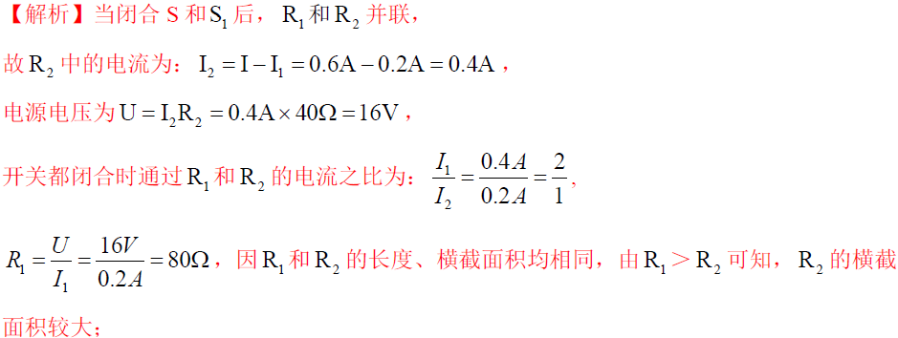
故答案为：16；2:1； R₂ 。
19。
【答案】并联；接地；总功率过大
【命题立意】本题旨在考查家庭电路的知识考查学生对家庭电路的连接、安全用电的常识、短路中电流过大的原因的掌握和理解。难度：较易
【解析】家庭电路中空调与其它家用电器是并联的；空调的金属外壳应接地；空气开关“跳闸”是电路中的电流过大造成的，原因可能是短路或电路中总功率过大；
故答案为：并联；接地；总功率过大。
【易错警示】如果家用电器内部火线绝缘皮破损或失去绝缘性能，致使火线与外壳接通，外壳就带电，人体接触外壳等于接触火线，就会发生触电事故；如果把外壳用导线接地，即使外壳带了电，电流也会从接地导线流走，人体接触外壳就没有危险。故家用电器的金属外壳一定要接地线。
20。
【答案】A；如图：
【命题立意】本题旨在考查杠杆及力的示意图的知识，考查学生对杠杆平衡条件的应用及力的示意图的掌握。难度：较易
【解析】（1）把空调安装在A 处时，重力的力臂较小，比较安全。
（2）重力的作用点在重心，方向是竖直向下，支点为点O，从支点向重力的作用线作出垂线段，即为重力的力臂。如图所示：
故答案为：A；如图：
【易错警示】对于安装空调来说，重力的力臂越小，则支架受到的力就越小，也就越安全。
三、实验与探究
21。
【答案】（1）感应电流；感应电流的方向；
（2）不偏转；偏转；
（3）导体运动的快慢；电流表的示数
【命题立意】本题旨在考查电磁感应现象的知识，考查学生对电磁感应现象的掌握和理解。难度：较易
【解析】（1）实验中感应电流有无通过电流表指针是否偏转进行判断，感应电流的方向可根据电流表指针偏转的方向判断；
（2）当导体切割磁感线时，电路中有感应电流产生，当导体不切割磁感线时。无感应电流产生，故导体上下在磁场中运动时，电流表的指针不偏转，当导体静止，磁铁向右运动时，此时导体切割磁感线，故电流表的指针会偏转；
（3）如果想进一步探究感应电流的大小与导体运动的快慢是否有关，则应闭合开关，保持其他条件不变，只改变导体运动的快慢观察电流表的示数得出结论；
故答案为：（1）感应电流；感应电流的方向； （2）不偏转；偏转； （3）导体运动的快慢；电流表的示数。
【易错警示】电磁感应现象：闭合电路的一部分导体在磁场中做切割磁感线运动时，会产生电流，这种电流叫感应电流，这一现象叫电磁感应现象。
22。
【答案】（1）63；20；3.15×10³；
（2）②将溢水杯盛满水，细线系好矿石，浸没入溢水杯；用天平测量烧杯和溢出水的质量m₂ ； V=（m₂-m₁）/ρ_{水}
【命题立意】本题旨在考查密度的测量的知识，考查学生对固体密度的测量方法的掌握及密度的计算公式的应用。难度：中偏难
【解析】（1）样品的质量为：m=50g+10g+3g=63g；
样品的体积为：V=80cm³-60cm³=20cm³，
物体的密度为：
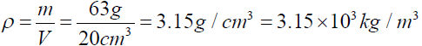
（2）②将溢水杯盛满水，细线系好矿石，浸没入溢水杯；用天平测量烧杯和溢出水的质量m₂。
矿石的体积等于矿石浸没在溢水杯中排开水的体积：
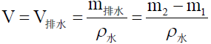；
故答案为：63；20；3.15×10³
（2）②将溢水杯盛满水，细线系好矿石，浸没入溢水杯；用天平测量烧杯和溢出水的质量m₂ ； V=（m₂-m₁）/ρ_{水}
【方法技巧】固体密度的测量关键是测出物体的质量和体积，金属块的质量可用天平直接测得，也可以用弹簧测力计测出重力来计算质量；若物体的形状规则，可用刻度尺测出相关量后根据公式算出体积，若形状不规则利用量筒或量杯“排水法”来测得，若物体不能沉入水中的，可用“压入法”或“重锤法”来测物体的体积。
23。
【答案】（1）乙；大；
（2）电流；通电时间；
（3）质量；阻值
【命题立意】本题旨在考查焦耳定律及比热容的探究的知识，考查学生对控制变量法及转换法的掌握和应用。难度：较易
【解析】（1）甲、乙电阻丝串联，电流相等，由焦耳定律可知，在相同的通电时间内，电阻大的热量多，故乙的温度高；
（2）利用串联电路，可使甲、乙中的电流及通电时间相同；这里还应用了转换法：把导体产生热量的多少转换为温度计示数的高低，为了保证转换的科学性，实验中使用的温度计完全相同；
（3）为了探究物质吸热能力，实验中应使用不同的液体来经行比较，故应把其中一个烧瓶中的煤油换成质量相同的水；将甲瓶中的铜丝换成与与乙瓶中镍铬合金丝阻值完全相等的镍铬合金丝；
故答案为：（1）乙；大；
（2）电流；通电时间；
（3）质量；阻值。
【方法技巧】探究电热与哪些因素有关：
①用转换法体现电热：用温度计升高的度数；用细管内液柱升高的高度；用气球膨胀的大小。
②用控制变量法研究与电阻的关系：串联时控制电流和通电时间一定，并联时控制电压与通电时间一定。
四、分析与计算
24。
【答案】（1）875Pa；
（2）150W；
（3）70%
【命题立意】本题旨在考查压强、功率、机械效率的知识，考查学生对压强、功率、机械效率的计算公式的掌握和应用。难度：中偏难
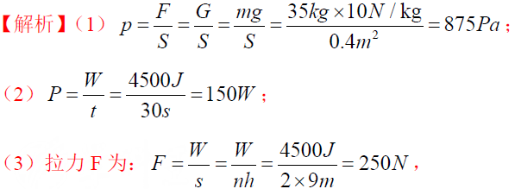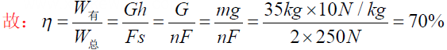
答：（1）重物对地面的压强为875Pa；
（2）拉力的功率为150W；
（3）滑轮组的机械效率为70%。
【方法技巧】压强的计算，需要确定压力、面积。要注意面积的计算与单位，其中压力的确定是难点。正确判断物体间的压力，进行受力分析是关键；物体间接触部分的面积，一般与较小的物体面积相同。
25。
【答案】（1）1.4A； （2）175min
【命题立意】本题旨在考查密度、热量、电功的知识，考查学生对密度、热量、电功的计算公式的掌握和应用。难度：中偏难
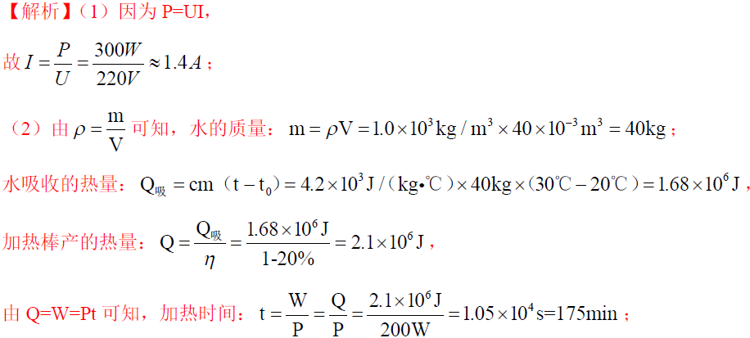
答：（1）正常工作时，通过加热棒的电流为1.4A；
（2）额定电压下，加热棒每次工作的时间为175min。
【方法技巧】。若用△t 表示物体变化的温度（升高或降低的温度），那么，物体温度升高过程吸收的热量或物体温度降低过程放出的热量可以统一写为：Q=cm△t。

